ЖҰМЫС НҰСҚАУЛЫҒЫ
(білім алушылар үшін)
"ОБАЖ" Сириус "студенттің ақпараттық порталы" модулін қолдану
Нұсқаулық жоғары оқу орнының білім алушыларына арналған және М. Х. ДУЛАТИ атындағы Тараз өңірлік университетінің ақпараттық-білім беру порталына академиялық ақпаратты енгізу ережелерін реттейді.

- Студент порталына кіру.
Студенттің ақпараттық порталы мына электронды мекенжайда орналасқан http://portal.tarsu.kz.
немесе университет сайты арқылы өтіңіз (Сурет 1 ).

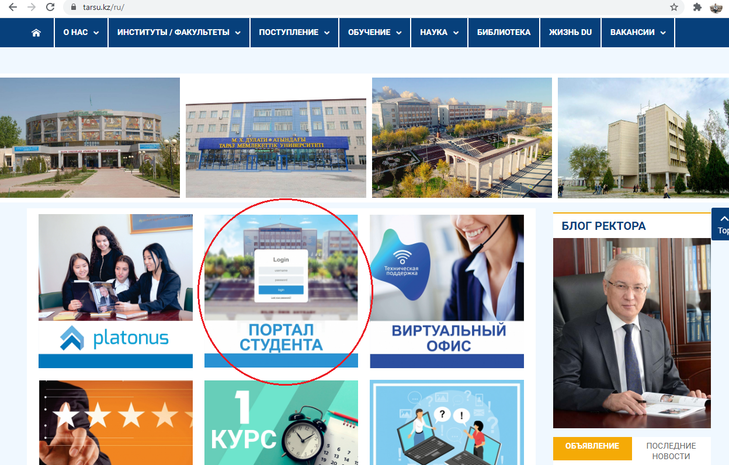
Сурет 1 – ЖОО сайты арқылы "Студенттің ақпараттық порталы " модуліне өту терезесі

Ақпараттық қауіпсіздікті қамтамасыз ету мақсатында порталға кіру бірнеше кезеңде жүзеге асырылады. Жүйеге алғаш рет кіретіндер үшін "кірудің ескі нұсқасы" батырмасы бар – тізімнен мыналарды таңдау қажет: факультет, мамандық, түскен жылы, білім беру бағдарламасы / мамандығы), аты-жөні және бір реттік парольді енгізу (2-сурет).
Парольдерді тіркеу офисі автоматты түрде қалыптастырады және деканаттарға жібереді.
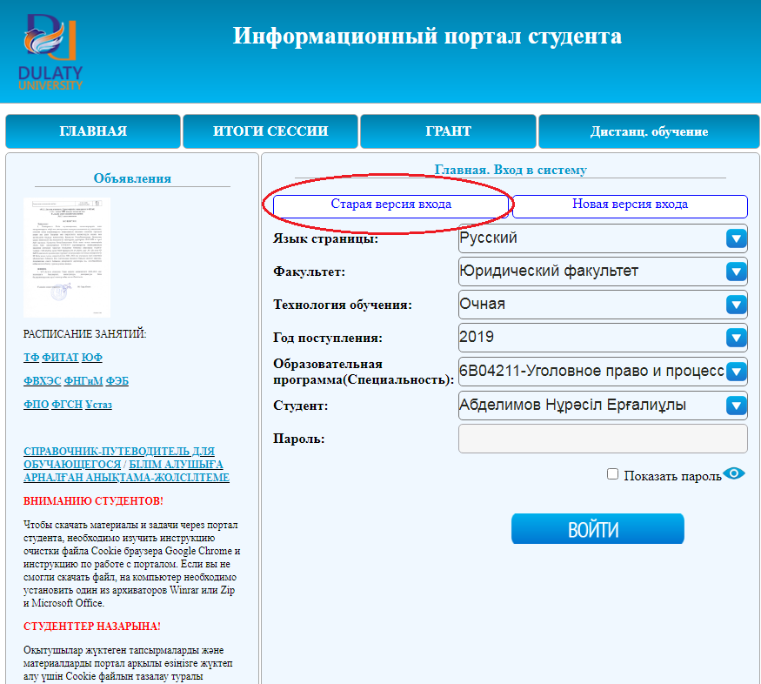
Сурет 2 – Басты бет "студенттің ақпараттық порталы"
Осындай кіруден кейін жүйе келесі қауіпсіз кіру мақсатында электрондық поштаны қосу үшін автоматты түрде терезе пайда болады.
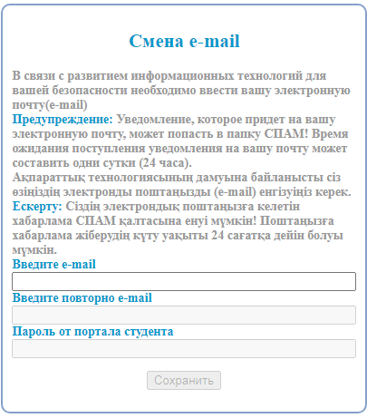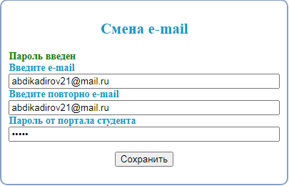
Сурет 3 – Электрондық поштаны қосу терезесі
"Кірудің жаңа нұсқасы" батырмасында сіз өзіңіздің электрондық поштаңызды енгізуіңіз керек, ол болашақта қолданыстағы логин болады және порталға кіру үшін бір реттік парольді енгізіңіз. (4-сурет). Порталда сіз төменде сипатталғандай парольді өзгерте аласыз.
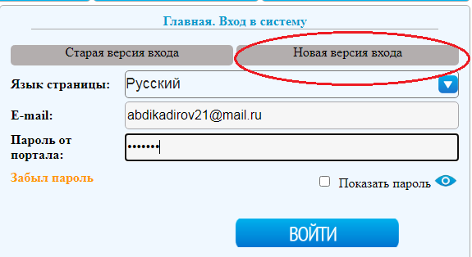
Сурет 4 – Жаңа кіру нұсқасы
Функционалды таңдау мәзірі бар студенттік портал ашылады
-Жеке оқу жоспары,
-Транскрипт,
-Ведомостардың қорытындысы,
-Апталық нәтижелер
-Тіркелу
-Жеке деректер,
-Парольді өзгерту
-E-mail ауыстыру,
-Пайдалы ақпарат
-Сабақ кестесі
-ҚОТ
-Шығу (5-сурет).
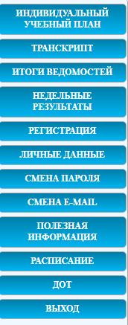
Сурет 5 - Функционалды таңдау мәзірі

- Жеке оқу жоспары, транскрипт, оқыту нәтижелері
"Жеке оқу жоспары" (ЖОЖ) қосымша парағында студент өзінің оқу жоспарын - белгілі бір семестрге арналған пәндер тізбесін, кредит көлемі мен оқытушылардың тегін көрсете отырып көре алады. Ағымдағы семестрдің ЖОЖ пәндерінің әрқайсысы бойынша осы бетте силлабустарды, кейстерді және жеке тапсырмаларды қамтитын оқу-әдістемелік материалдарды жүктеуге болады (6-сурет).
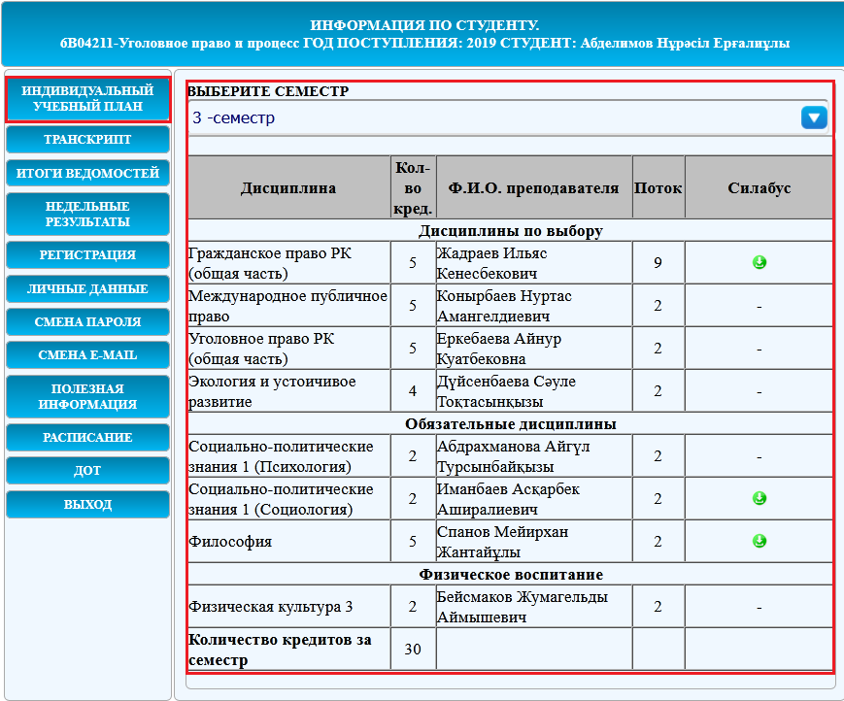
Сурет 6 –"Жеке оқу жоспары" беті
Семестрдің әр пәні бойынша оқу-әдістемелік материалдарды жүктеу процесі:
1. Таңдалған пәнге сәйкес келетін "жүктеу" сілтемесін басыңыз.
2. Пайда болған қосымша терезеде "файлды сақтау" деп белгілеп, Ок батырмасын басыңыз.
3. Жаңа диалогтық терезеде "сақтау" бастырмасына басу (7-сурет).
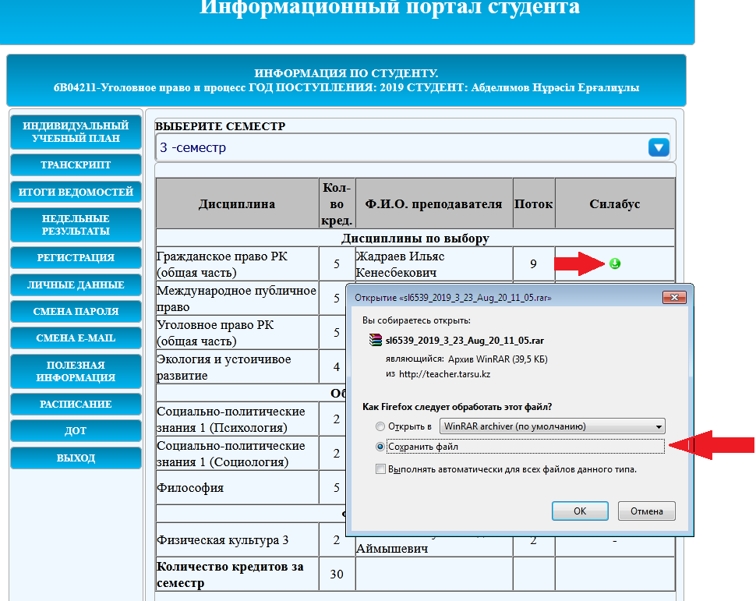

Сурет 7 – ПОӘК жүктеу процесі
Жүктеуден кейін студент тиісті оқу пәнінің мұрағатын ашып, оқу-әдістемелік материалмен жұмыс істей алады. Мұрағатталған әртүрлі құрылғыларға орнату жөніндегі нұсқаулығы порталға кірудің бірінші бетінде орналасқан.
"Транскрипт" қосымша бетінде студент өткен кезеңдердегі өзінің қорытынды бағаларын көре алады (8-сурет).

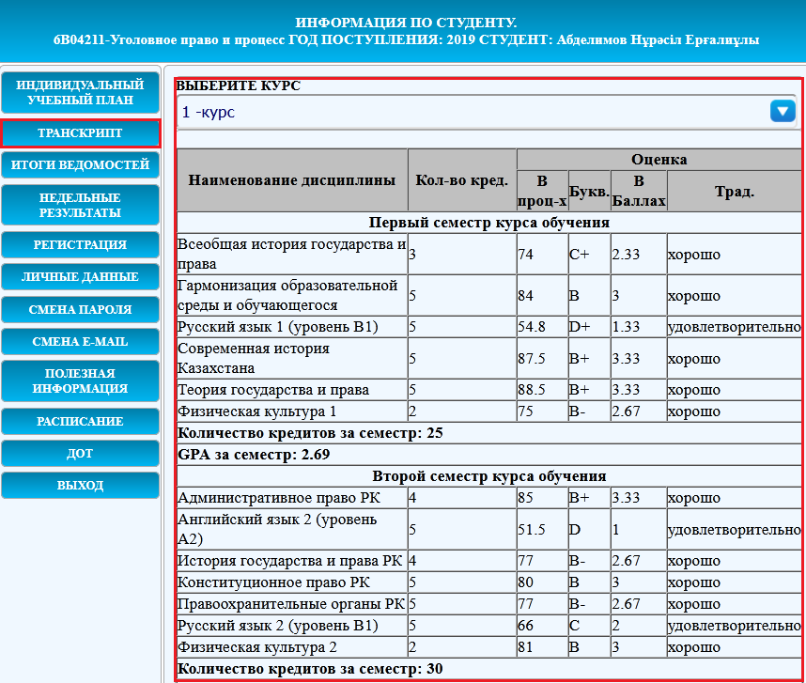
Сурет 8 – Студенттің транскрипті

Семестрдің барлық пәндері бойынша оқу нәтижелерін, межелік және қорытынды бақылаулардың қорытындыларын "ведомостардың қорытындылары" қосымша бетінде (9 - сурет), ал "апталық нәтижелер" қосымша бетінде-оқу апталары бөлінісіндегі рұқсаттамалармен толық нәтижелерді көруге болады (10-сурет).
- Тіркеу және пайдалы ақпарат
Один из важных процессов для обучающихся – регистрация или запись на дисциплины, осуществляется в университете также через Портал обучающегося. Регистрация проводится онлайн, при этом выбор можно осуществлять в несколько ступеней: дисциплина – преподаватель – поток. Номер потока соотносится с факультетом и расписанием занятий (рисунок 11).
Личные данные для модуля «Онлайн-эдвайзинг» так же имеются в системе, после того, как эдвайзер зарегистрирует на себя обучающегося во вкладке «Личные данные» появится данная информация (рисунок 12).
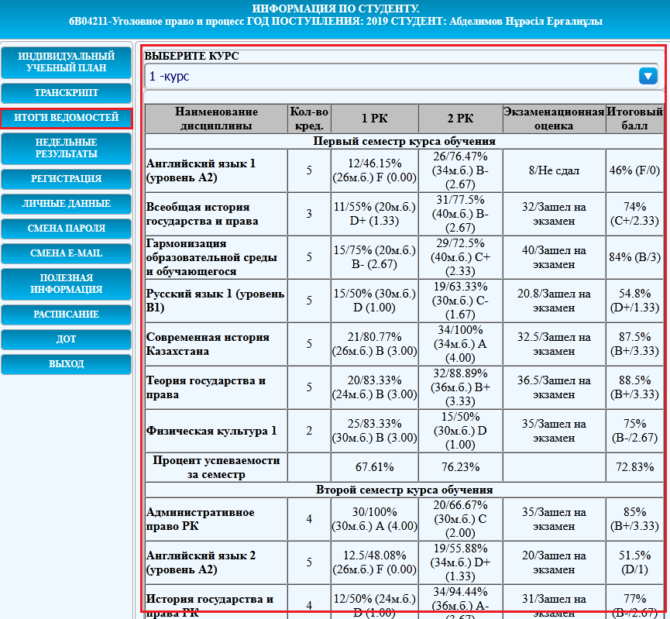
Сурет 9 – Ведомостардың қорытындысы
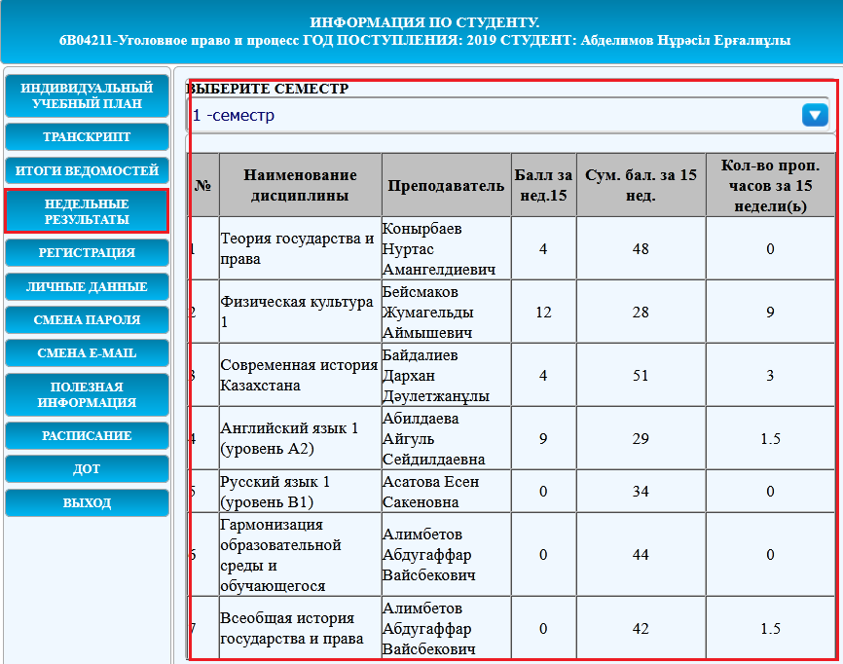
Сурет 10 – Апталық нәтижелер
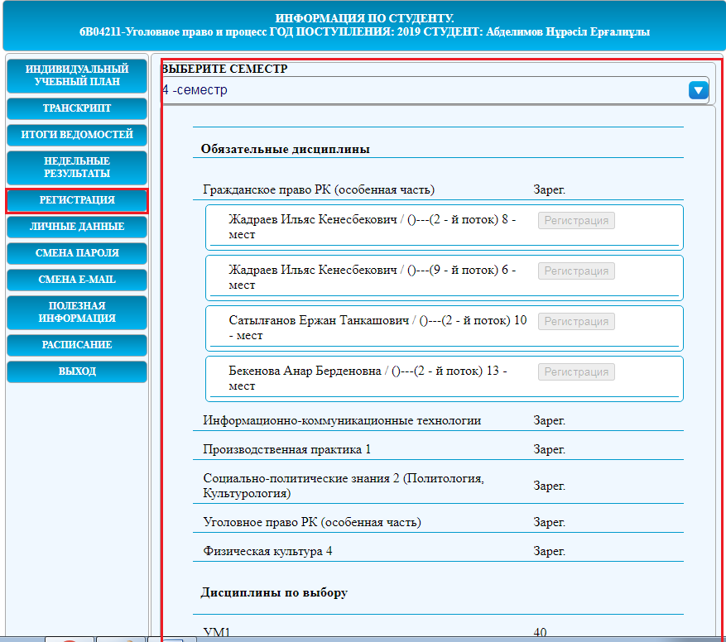
Сурет 11 – Студенттердің пәнге тіркелуі
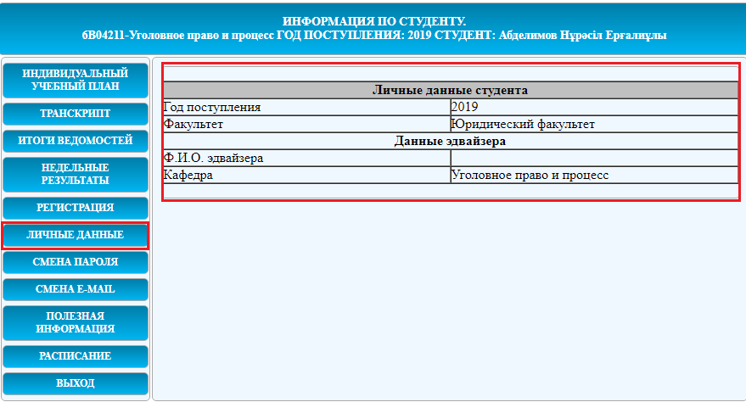

Сурет 12-"Онлайн-эдвайзинг" модулі үшін жеке деректер

4. Логин мен пароль ауыстыру
Порталда логин мен парольді 13 және 14-суреттердегі алгоритмге сәйкес өзгертуге болады
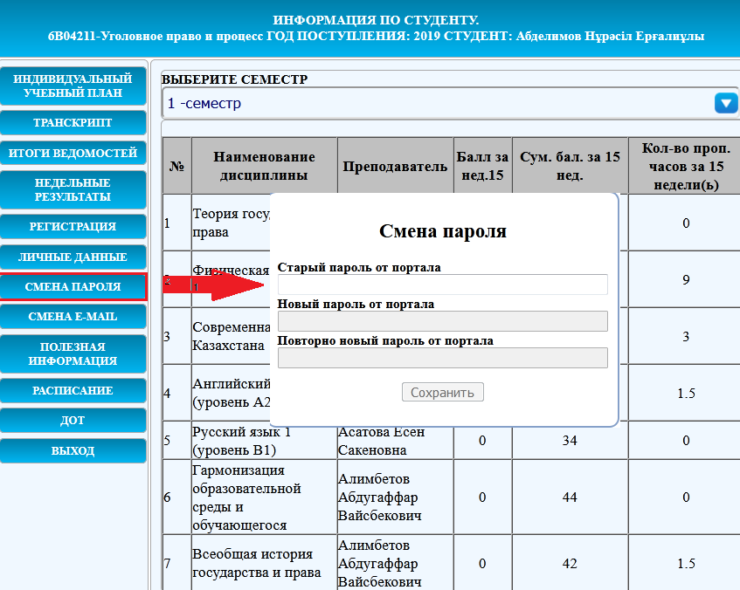
Сурет 13 – Парольді ауыстыру

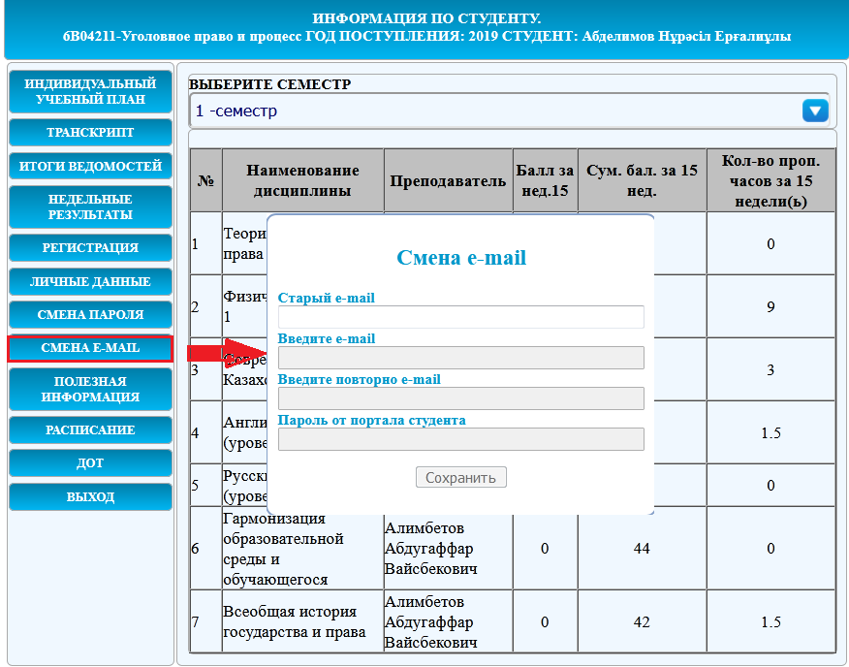
Сурет 14 – E-mail электронды поштасын ауыстыру
Мәзірде "пайдалы ақпарат" батырмасы ерекше орын алады, мұнда студенттерге оқу процесі туралы қажетті ақпарат, сонымен қатар хабарландырулар бар.
Сондай-ақ, бетте студент үшін маңызды ақпаратты жүктеуге және көруге арналған гиперсілтемелер бар (15-сурет).
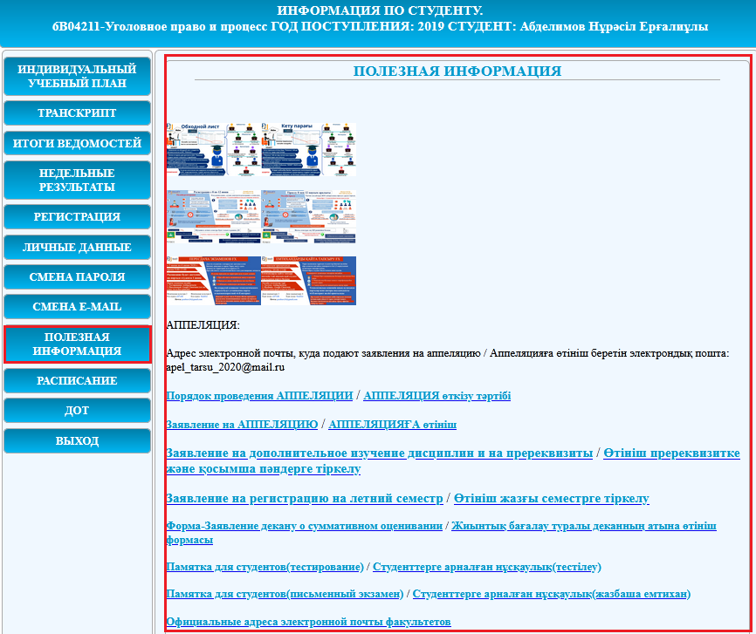
Сурет 15 – «Пайдалы Ақпарат» батырмасы

"Кесте" батырмасында күндізгі оқу студенттеріне арналған сабақ кестесі орналастырылады (16-сурет)
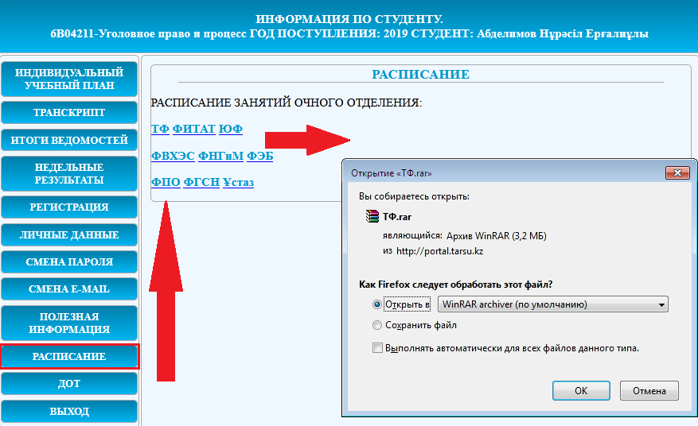
Сурет 16 – «Кесте» батырмасы
ҚО режимінде оқыту жағдайында жаңа сервис құрылды (17-сурет), ол арқылы силлабустар мен тапсырмаларды апта бойынша жүктеуге, сондай-ақ оқытушыға осы тапсырмаларды жіберуге болады. Айта кету керек, жіберу үшін тапсырма көлемі 20 Мбайттан аспауы керек, бұл міндетті түрде мұрағаттық файл болуы керек (мұрағаттық файлды орнату жөніндегі Нұсқаулық Порталда орналасқан), Файл атау шарты – тек латын әріпі немесе 5 цифрлы белгіден аспауы керек.
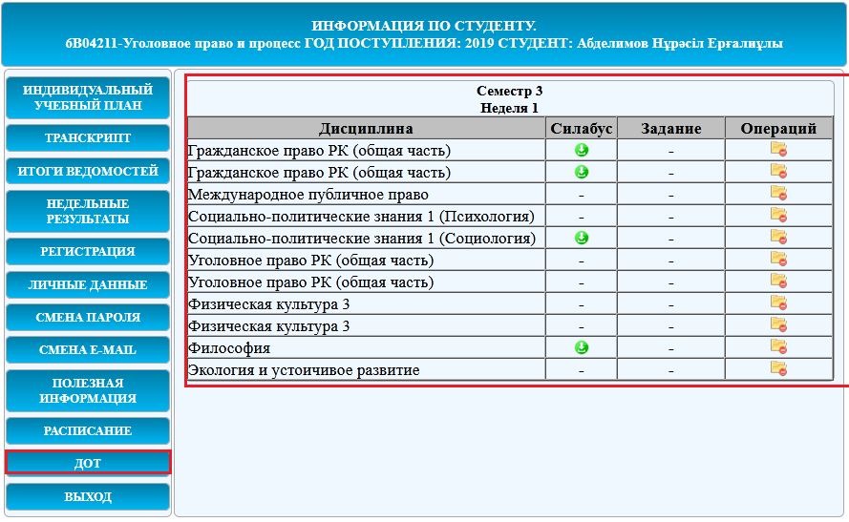

Сурет 17 – «ҚОТ» батырмасы

